## 配置启动redis

1. 下载解压redis，修改配置文件，打开redis.windows.conf文件：
   1. 修改密码。搜索requirepass，修改requirepass后的内容；
   2. 修改端口号。搜索port，修改port后的内容（如果系统中有多个redis实例或端口被占用就需要修改端口号，如果没有冲突则不需要修改）；
   3. 修改完成后保存退出，双击打开redis-server.exe，注意打开的窗口不能关闭。此时redis便正常启动。记住修改的密码和端口，后面程序中配置redis需要和此处一致；
   4. 如果想安装成服务，用管理员权限 打开cmd，进入redis根目录（有redis-server.exe文件的目录），执行redis-server --service-install redis.windows.conf --loglevel verbose，在看到success字样后则安装成功，服务安装好后可以去服务列表中查看（如果没有启动可以手动启动）。

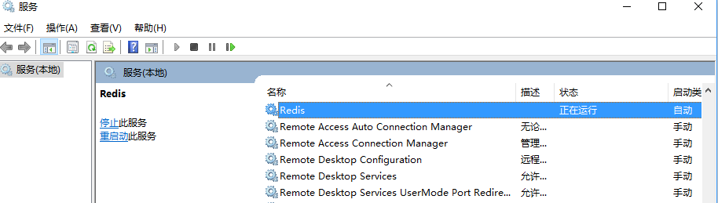

1. 测试redis是否正常运行
   1. 双击打开redis-cli.exe。

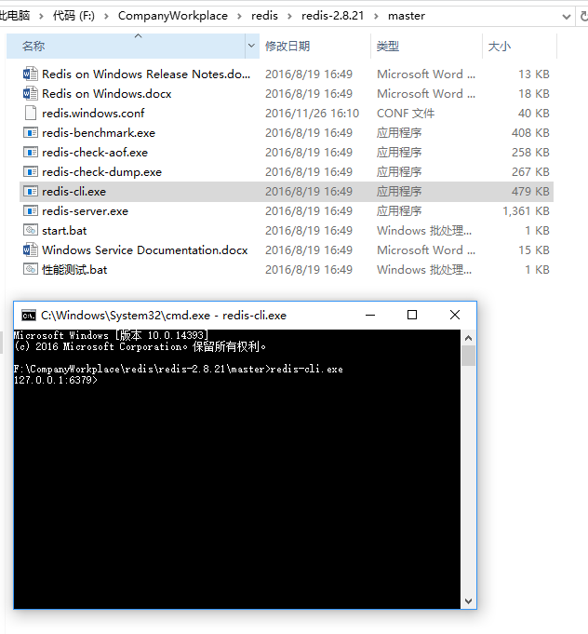

* 1. 先设置一个键值，如set testkey ‘abc123’。如果提示未授权，则要使用auth命令先登录，如下图。看到ok字样说明设置成功。

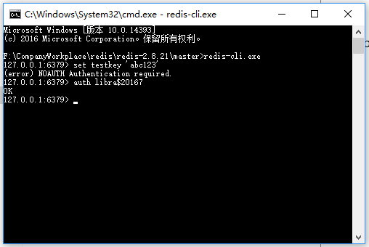

* 1. 将刚才设置的值取出来，get testkey。如果返回了上面设置的值，说明redis正常运行。

